Białystok, 12.09.2024 r.

BPN-T.271.1.172.2024

wyjaśnienie treści OGŁOSZENIA O ZAMÓWIENIU

W postępowaniu o udzielenie zamówienia publicznego pn.: „Usługa stałej konserwacji i napraw dźwigów osobowo-towarowych w obiekcie BPN-T”, wpłynęło pytanie do treści Ogłoszenia o zamówieniu. Poniżej pytanie łącznie z odpowiedzią.

Pytanie 1:
Czy można prosić o więcej szczegółów dot. dźwigów m.in jaki typ sterowania? (w książce zielonej UDT).
Kolejne pytanie, jaki jest właściwie producent w OPZ jest Thyssen
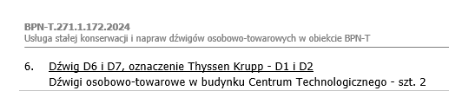

, a w załączniku nr 1 Lift S.A- Lift Service?
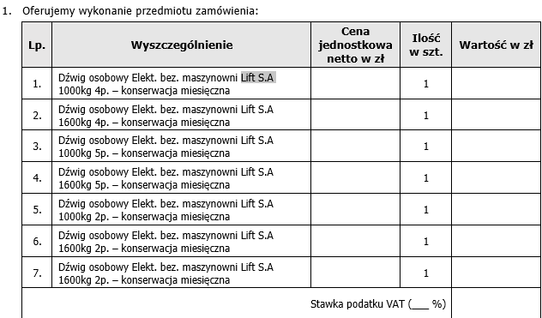
Odpowiedź:
Zamawiający informuje, iż:
- typ sterowania: LS-2020
- oba określenia dotyczące producenta są poprawne. Firma Lift Service S.A. przejęła w swoim czasie produkcję Thyssen.

Jednocześnie Zamawiający informuje, iż po wcześniejszym uzgodnieniu telefonicznym możliwa jest wizja lokalna oraz wgląd do książek rewizyjnych UDT. Kontakt w ww. zakresie: Katarzyna Gutowska-Othman, poniedziałek – piątek 9:00-14:00, tel. 85 733 39 55.

